**5.2简单复合函数的导数**

1. **知识点汇总**

**1、复合函数的定义：**

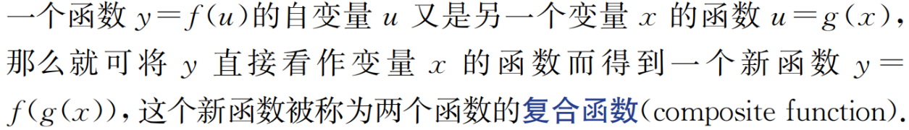

**2、**



1. **例题解析**





1. **课后习题**

